ANEXO VI

INSTRUÇÕES PARA INSCRIÇÃO VIA SEI

MESTRADO EM ENSINO DE CIÊNCIAS NATURAIS

Cadastro no SEI
Candidatos(as) que ainda não são usuários do SEI precisam realizar cadastro de usuário externo antes de realizar a inscrição pelo SEI. Usuários(a) já cadastrados(as) podem realizar os procedimentos informados na seção seguinte: “2. Peticionamento – Processo Novo”.
O SEI pode ser acessado no site da UFMT, no menu Serviços, pela opção “SEI - Sistema Eletrônico de Informações” (Figura 1), ou diretamente na página: https://www.ufmt.br/site/sei/pagina/acessos-1603224167/1737 (Figura 2):
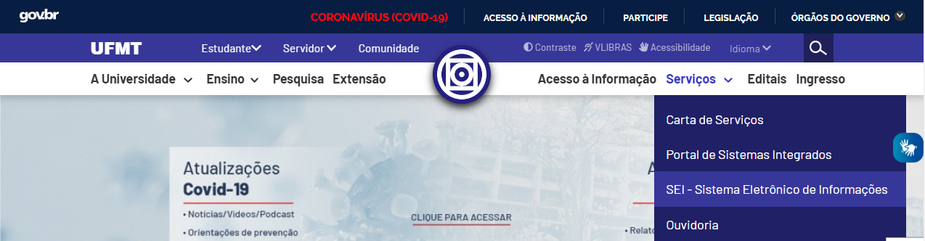
Figura 1 - Acesso ao SEI pelo menu Serviços na página inicial da UFMT.
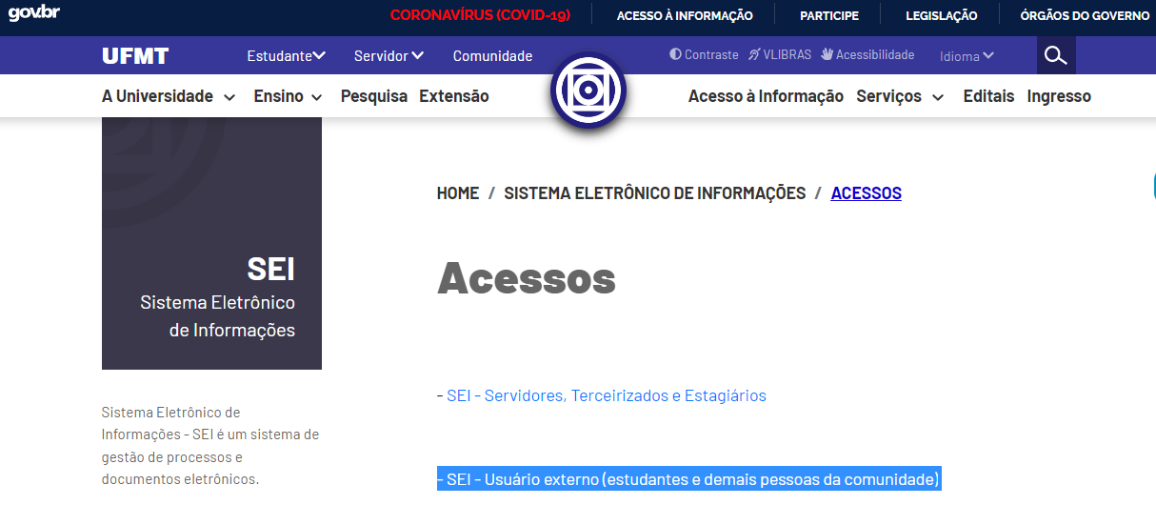
Figura 2 - Tela da página de acessos ao SEI (destaque ao link de usuário externo).
O(A) candidato(a) deve acessar o sistema pela opção “Acesso para usuário externo (Estudante e demais pessoas da comunidade)”, como mostrado na Figura 2.

Na tela seguinte (Figura 3) o(a) candidato(a) poderá solicitar o cadastro, pela opção “Clique aqui se você ainda não está cadastrado”:
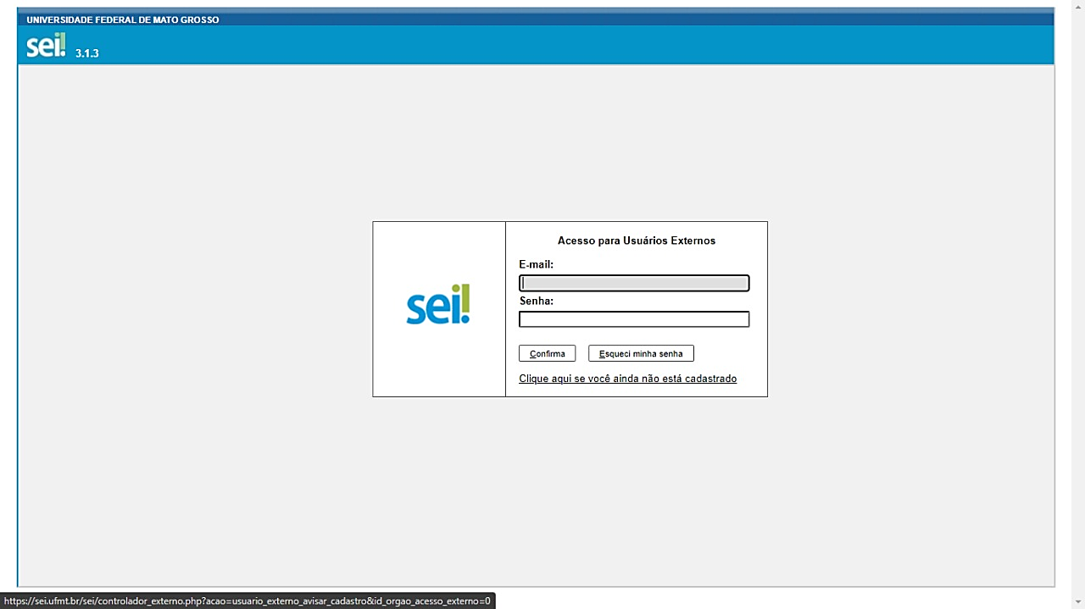
Figura 3 - Tela de acesso ao SEI para Usuários Externos
Na tela seguinte (Figura 4) clique na opção indicada para continuar e, na sequência (Figura 5), preencha todas as informações do formulário de cadastro:
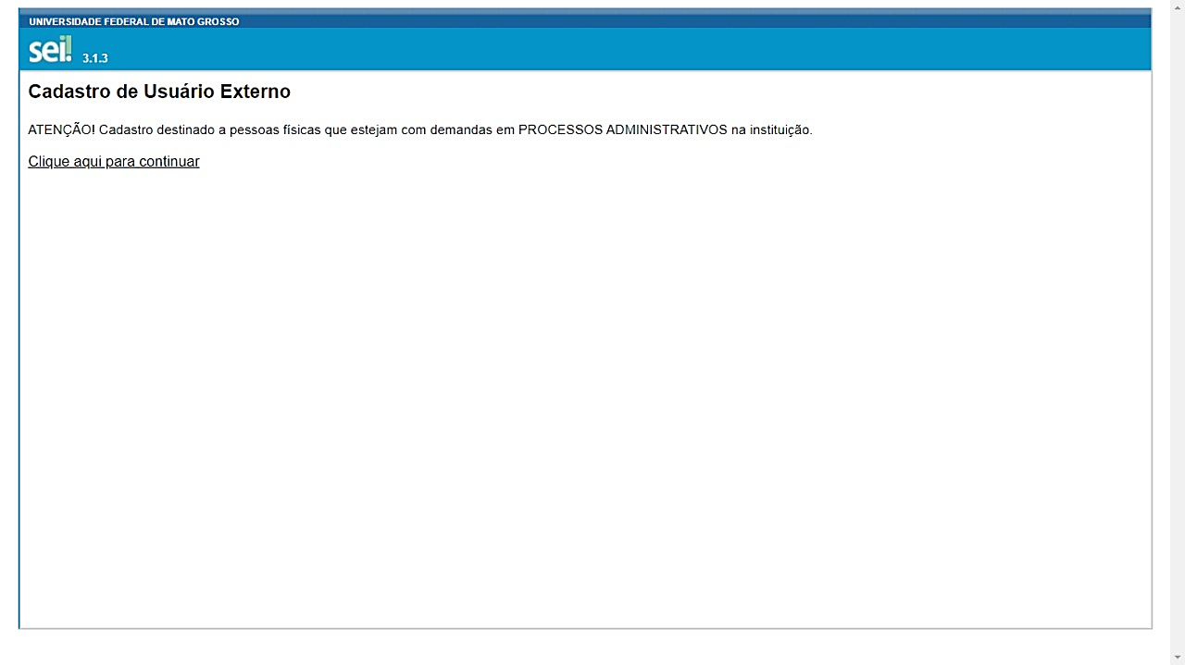  Figura 4 - Tela inicial do cadastro | 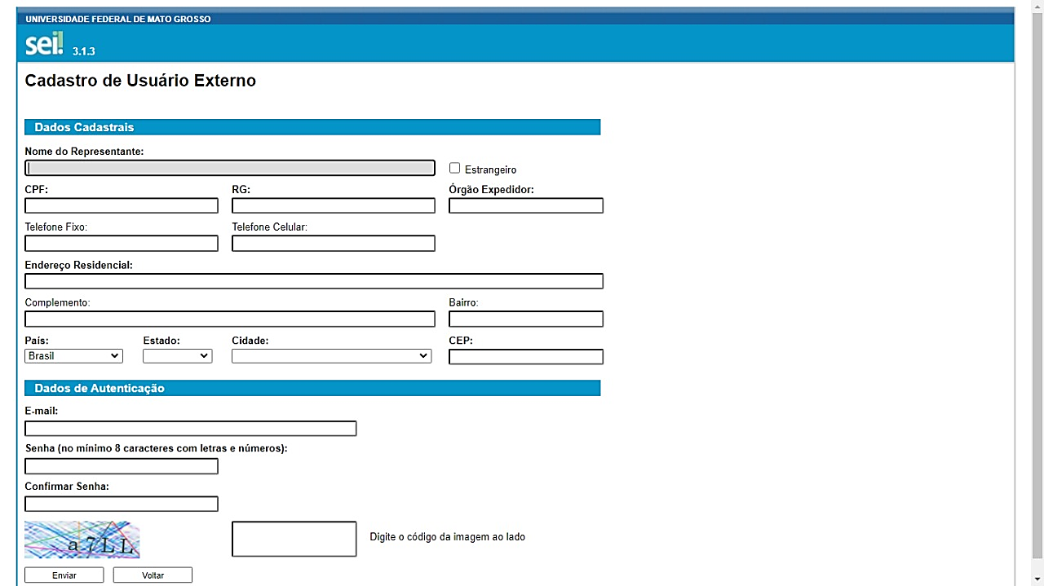  Figura 5 - Formulário de cadastro para usuário externo
Após clicar em “enviar” (Figura 5), o(a) candidato(a) receberá, no e-mail que ele cadastrou, um aviso para apresentar documentos (comprovante de residência e cópias do RG e CPF), que podem ser enviados para o e-mail informado na mensagem (sei@ufmt.br), e a informação de que a liberação do cadastro poderá levar até 2 dias úteis.

ATENÇÃO: caso a liberação do cadastro NÃO seja informada ao(à) candidato(a) no final do prazo indicado, o candidato poderá reencaminhar o e-mail com os documentos, para a secretaria do PPGECN (ppgecn.ufmt@gmail.com), de modo a garantir a liberação do acesso.
COMO O CADASTRO E A LIBERAÇÃO DE ACESSO AO SEI NÃO SÃO AUTOMÁTICOS, CABE AO CANDIDATO OBSERVAR OS PRAZOS INDICADOS NO EDITAL, RESPEITANDO O CRONOGRAMA DO PROCESSO SELETIVO.

Peticionamento – Processo Novo
Com o cadastro liberado, o(a) candidato(a) deverá acessar o SEI pelos links e telas indicados anteriormente: Figura 2 e Figura 3), usando o e-mail e senha que informou no cadastro, para protocolar a inscrição por meio de Peticionamento.  Após acesso (login) no SEI, o(a) candidato(a) deverá selecionar a opção “Processo novo”, no menu “Peticionamento”, na lateral esquerda da tela, como indicado na Figura 6, ao lado:  Isso abrirá a tela que lista todos os tipos de processos que podem ser abertos pelo usuário (Figura 7). Também há uma caixa de pesquisa onde é possível inserir termos que permitam encontrar mais rapidamente o tipo de processo pretendido. | 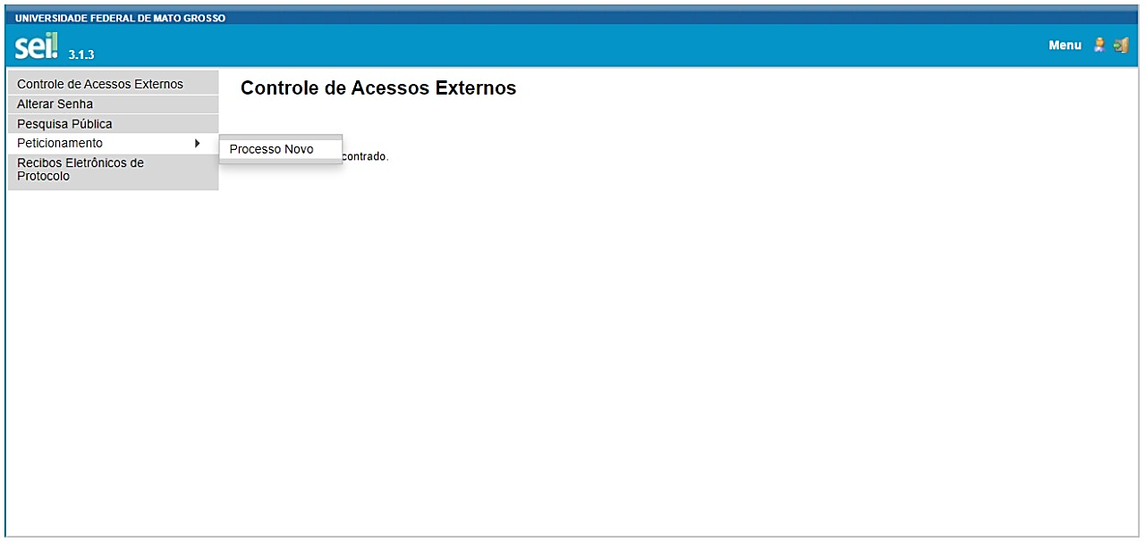  Figura 6 - Peticionando Processo Novo
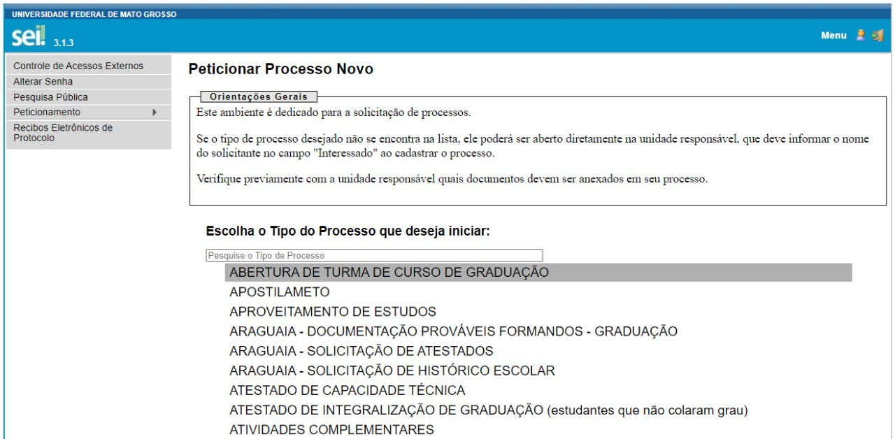
Figura 7 - Tela de Peticionamento de Processo Novo

Recomendamos que o(a) candidato(a) digite “inscrição” (sem aspas), na caixa de pesquisa, para acessar mais rapidamente a opção “PÓS GRADUAÇÃO STRICTO SENSU - INSCRIÇÃO PARA SELEÇÃO COMO ALUNO REGULAR”, que deve ser selecionada (como indicado na Figura 8, abaixo).
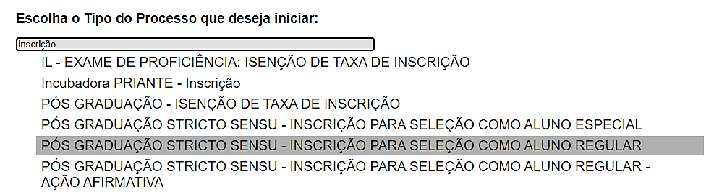
Figura 8 - Tipo do Processo para a inscrição no processo seletivo.
Na página que será aberta (Figura 9), há uma série de dados que o candidato deverá preencher.
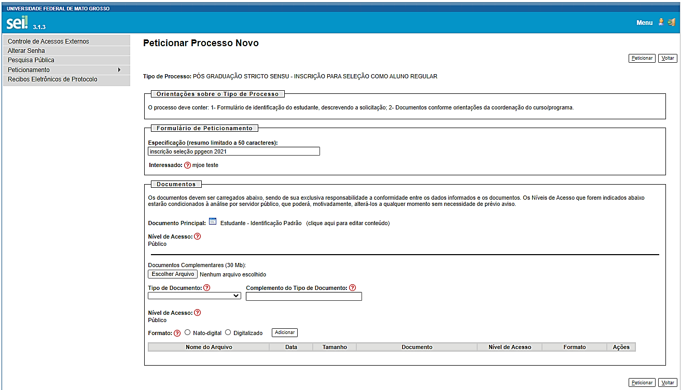
Figura 9 - Tela principal do Processo/Peticionamento
A lista a seguir especifica os itens da tela principal do peticionamento e seu correto preenchimento:
- Especificação: uma frase ou um conjunto de termos que ajudará a identificar o processo no SEI. Recomendamos preencher: “inscrição MESTRADO PPGECN seleção 2023” (sem aspas):
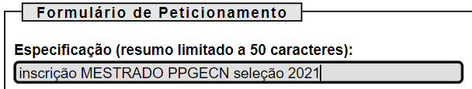
Figura 10 - Texto para a Especificação
- Documento Principal: Estudante - Identificação Padrão: clique no link para abrir o formulário de identificação do solicitante / detalhamento da solicitação:
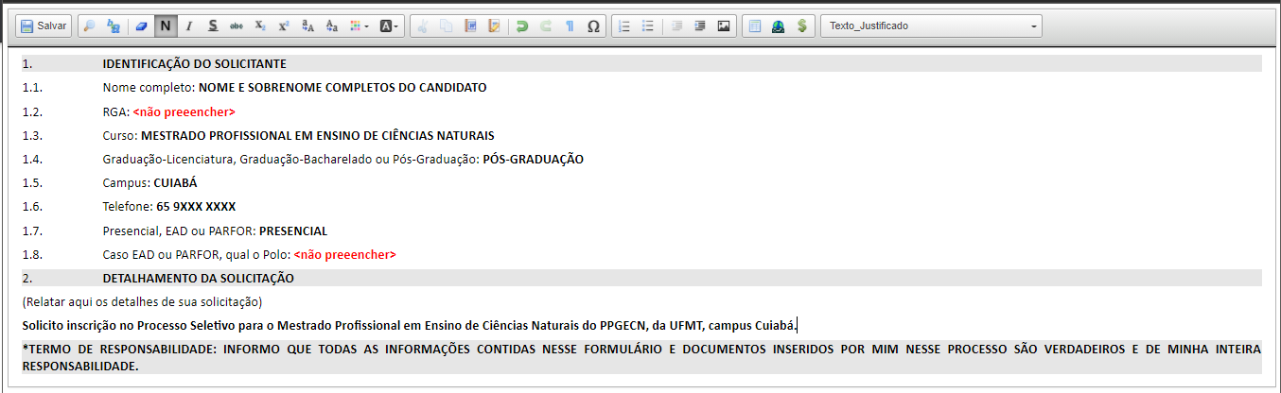
Figura 11 - Janela "Estudante - Identificação Padrão"
Nessa janela (Figura 11), preencha corretamente seus dados, o nome do curso (MESTRADO PROFISSIONAL EM ENSINO DE CIÊNCIAS NATURAIS) e, no detalhamento da solicitação, recomendamos incluir o texto: “Solicito inscrição no Processo Seletivo para o Mestrado Profissional em Ensino de Ciências Naturais do PPGECN, da UFMT, campus Cuiabá.” (sem aspas). Ao final, clique no botão “Salvar” (na parte superior, à esquerda, em destaque na Figura 12), e feche a janela. ATENÇÃO para fechar a janela deste formulário e não a do peticionamento.
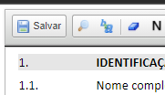
Figura 12 - Clicar no botão "Salvar", na parte superior, à esquerda, da tela.

- Documentos Complementares: os procedimentos a seguir precisam ser repetidos para CADA documento a ser anexado ao processo:
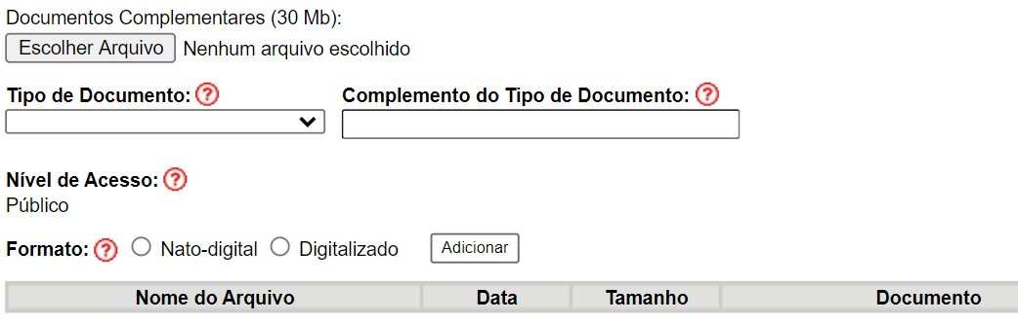
Figura 13- Interface para Anexar Documentos ao processo

  - Clicar no botão “Escolher Arquivo” para selecionar (no seu computador ou celular) o documento que será inserido no processo. Os documentos devem estar, preferencialmente, no formato PDF.

Para ter certeza de que o documento foi inserido, o nome do arquivo deverá aparecer ao lado do botão “Escolher Arquivo”, após a seleção.
  - Escolher o TIPO do documento (por exemplo: Diploma), na caixa de seleção.
  - Digitar o COMPLEMENTO do Tipo de Documento (por exemplo, no caso do “Diploma”, o complemento seria “de Graduação”).
  - Indicar o Formato do documento: Nato-digital ou se foi Digitalizado (caso dos documentos que foram escaneados ou fotografados).
  - Clicar no botão ADICIONAR, para gravar o documento. Ele será incluído numa lista, na parte inferior da tela.
Recomendamos que o candidato confira na lista (parte inferior da tela) se todos os documentos exigidos no Edital foram inseridos.
Por fim, o candidato deve clicar em Peticionar (na parte inferior, à direita, da tela).
Para acompanhar o andamento do processo, guarde o recibo emitido ao final e consulte o número do processo na página inicial do SEI.

